ЖШС «Жас Батыр Атырау» балабақшасы
МАД тобы «Бауырсақ»
№3 Қортынды ата- анлар жиналысының хаттамасы.
02. 06.2022жыл
Қатысқан ата- аналар саны -5
Қатыспаған ата- аналар белгілі бір себептермен.
Жиналысқа шақырылғандар: балабақша әдіскері: Тәжиева Ж.С
Балабақша директоры: Мусина Ж.И
Тақырыбы: «Балабақшам Мерейлім»
Мақсаты: Отбасы тәрбиесіндегі ата- ананың балаға тәрбиелік ықпалын арттыру. Бала тәрбиесіне көп көңіл бөлудің ықпалын арттыру.
Күн тәртібінде қаралатын мәселелер:
Кіріспе:
1.Амандасу
2. Оқу жыл аяғымен құттықтау.
Негізгі бөлім:

1.Баяндама
- Жыл бойы балалармен жасаған жұмыстарын көрсету,қортындылау.
- Слайд.
- Мамандармен таныстыру
- Тренинг. Ойын. «Кубизм» әдісі арқылы мақал- мәтелдер айту.
- Әр түрлі мәселелер
- Трининг Ойын: «Пирамида» құрастыру
- Тілек шамы. Қортынды.
- Мәселе.
- Мәселе: Тәрбиеші Н Тұрарбекқызы ата- аналармен амандасып, сөзін бастады. Ата- аналарды оқу жыл аяғымен құттықтады. Мектеп алды даярлық топ балаларының оқу жыл аяғында жақсы нәтижемен аяқтады, жыл аяғына дейін біздер оқуды, жазуды, санауды үйрендік. Балалар жақсы көрсеткіштер көрсетті . Әрменқарай көгілдір экраннан слайд бейне бойынша, балалалардың фото суреттері көрсетілді, балаларға жеке тоқтап өтті. Ата- аналар риза болып қуанды.
«Балабақшам мерейлі» атты баяндама оқылды.
Сөз кезегін Жансая Кежебайқызына берді.
Жансая Кенжебай қызы өзін таныстырып балалармен жақсы тіл табысып, олармен жақсы жұмыс жасайтыныма сенімдімін деп тілегін білдірді.
Хаттамаға тіркелді.
- Мәселе: Логопед мамана Гулнафис ата- аналармен танысып, оларға кеңестерін айтты.
- Мәселе: Тренинг ойын: «Кубизм» әдісі арқылы атана- аналарға мақал- мәтелдер айту ойындар ойнатылды.
- Мәселе: Әртүрлі мәселелер қозғалып , ата- аналар сұрақ қойып, жауаптарын алды.
- Тренинг Ойын. «Пирамида» құрастыру.
- Қортындылау. Балабақша директоры Ж.Икенқызына сөз кезегі берілді.
Балабақша медбикесі: З. Жеткізген қызы сөз кезегін жалғап ата- аналарға кеңестері айтты.
Ата- аналарда ризашылығын айтып, тәрбиешілерге алғыс білдірді.

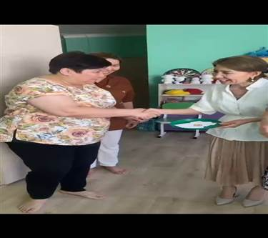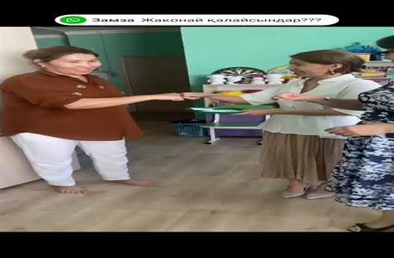

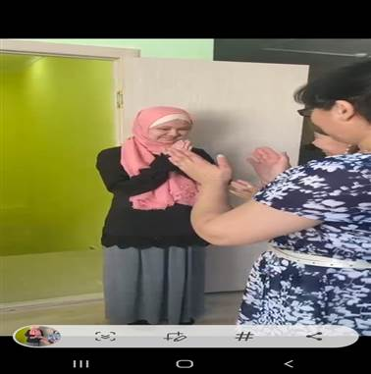

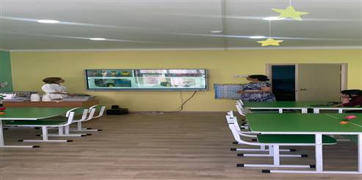
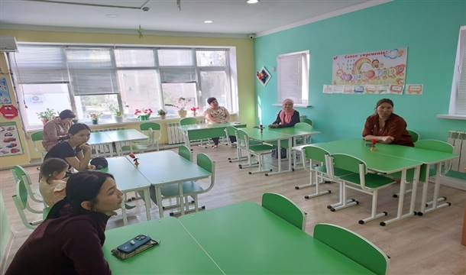
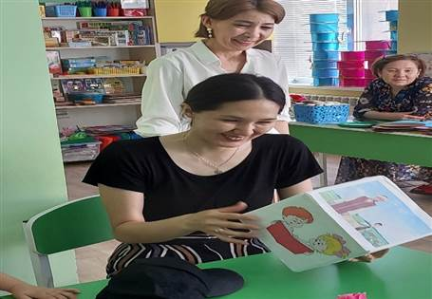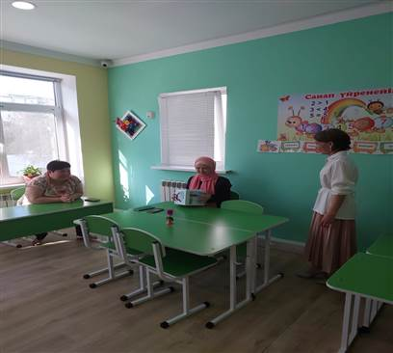
«Кубизм» әдісі арқылы мақал- мәтел айту.

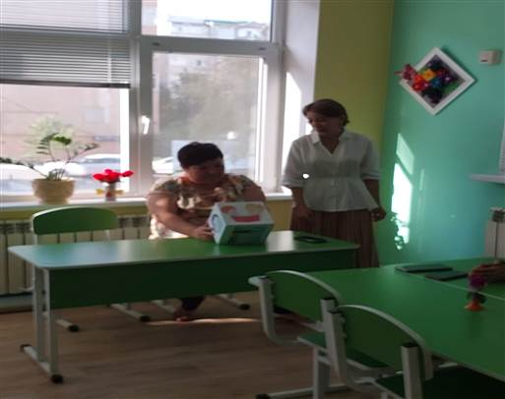

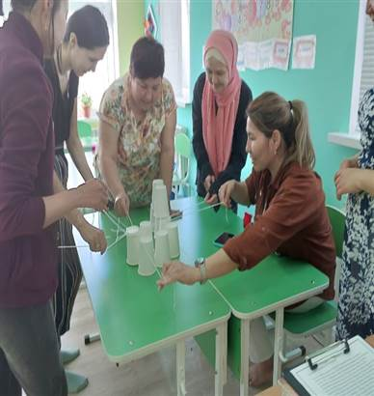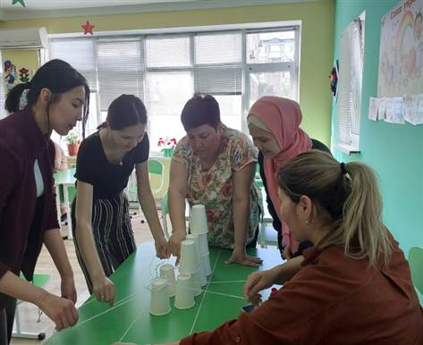

Пирамида қүрастыру

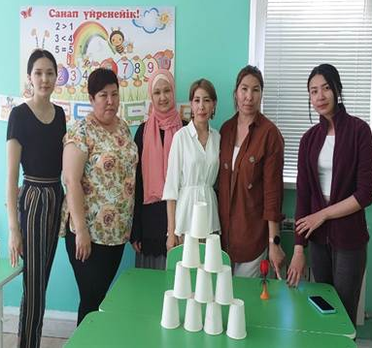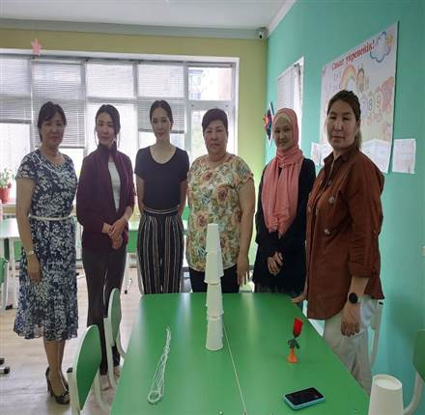

ЖШС «Жас Батыр Атырау» балабақшасы

№3 Қортынды ата- аналар жиналысы
Мад тобы «Бауырсақ»
Тақырыбы: «Балабақшам мерейлі»
Күні: 02.06.2023ж

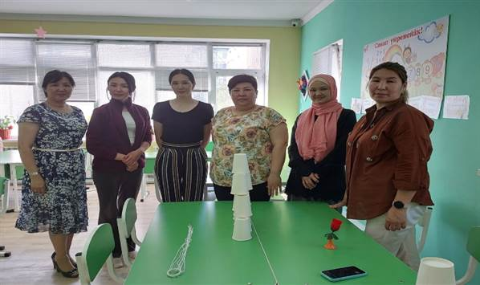

Тәрбиеші: Губайдуллина К.М

Атырау қаласы 2023ж

